Terapeutické působení lesního prostředí

Alina Huseynli z Institutu lázeňství a balneologie přednášela v roce 2021 pro KAM Karlovy Vary „Terapeutické působení lesního prostředí“. Zmiňuje v něm, že venkovní prostředí je vlastně obrovské zdravotní zařízení, ve kterém pobyt něm má blahodárné účinky na zdraví člověka. Samotné pozorování přírody má také velmi pozitivní efekt na celý proces uzdravování.
Šinrin joku, japonská lesní terapie, je vědecky podložený výzkum, že trávení času v lese přináší fyzickou a psychickou pohodu. Tato metoda prováděná již mnoho let, byla uznána japonskou vládou již v roce 1882. Na základě toho vzniklo v Japonsku přes 60 tras. Abychom si užili pozitivní účinky lesa, nemusíme od Japonska. Stačí ten u nás. Pohyb v lese např:

- Snižuje krevní tlak
- Snižuje hladinu stresových hormonů kortizolu a adrenalinu
- Snižuje riziko vzniku vyhoření (které je vysokým rizikem zejména u pracujících přes homeoffice)
- Zlepšuje pozornost
- Zlepšuje kvalitu a délku spánku a mnoho dalšího.

V lese je více kyslíku než ve městě. V lese je 1000 – 5000 iontů/cm3, ve městě 100 – 500 iontů/cm3 a v městském bytě 50 – 100 iontů. Je prokázáno, že prach a aerosoly snižují množství iontů ve vzduchu a jejich nedostatek způsobuje migrény, zvyšuje únavu, způsobuje trvalé neurózy a jiné.
Terpeny, vyskytující se například v pryskyřicích borovic působí protizánětlivě a mají protirakovinné, antioxidační a neuroprotektivní účinky.
Lesy ovlivňují jakost vody, její bakteriální čistotu. Lesy je potřeba chránit, pomáhá to nám všem i našim dětem.

Výpisky z přednášky pro Vás provedl Spolek Partnerství pro městskou mobilitu. Samotnou přednášku možno shlédnout zde.

https://www.kamkv.cz/akce/detail/ing-alina-huseynli-terapeuticke-pusobeni-lesniho-prostredi-prednaska/

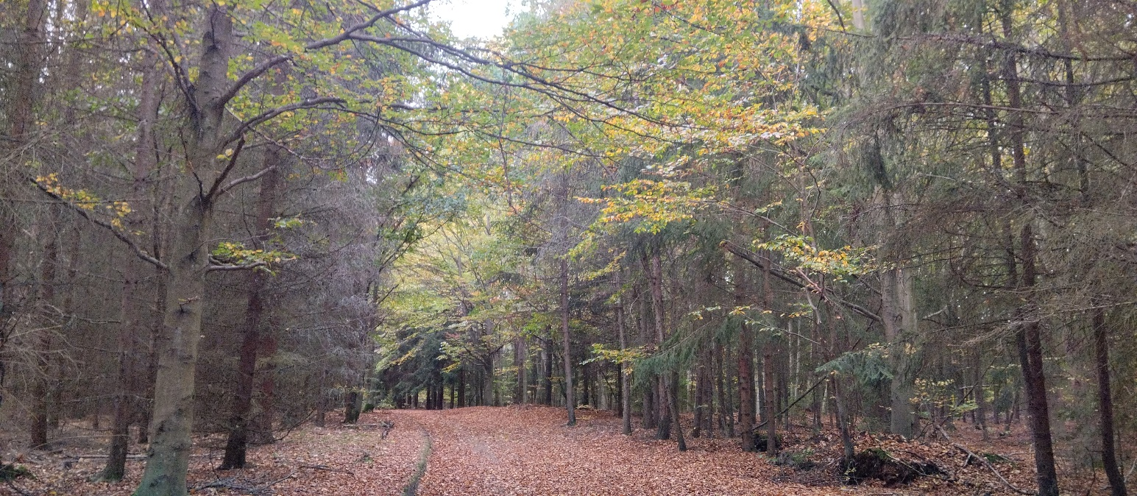
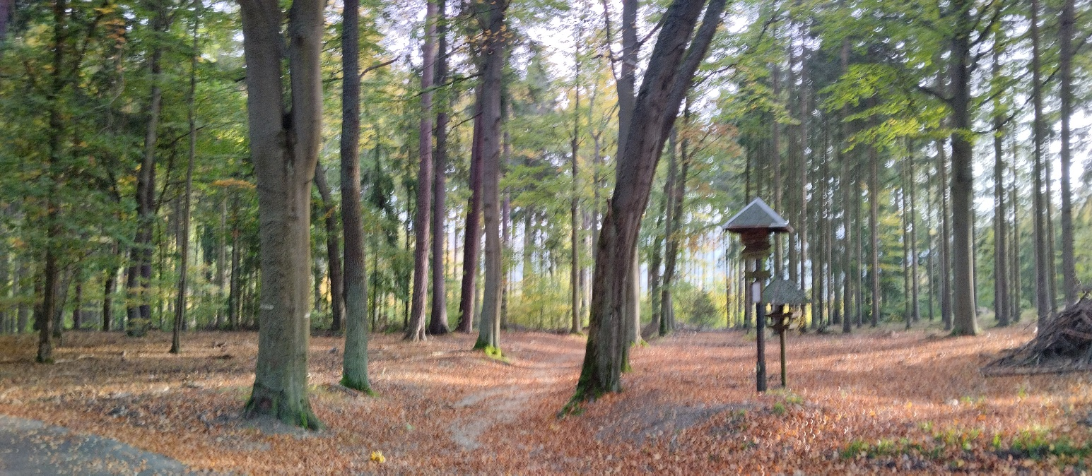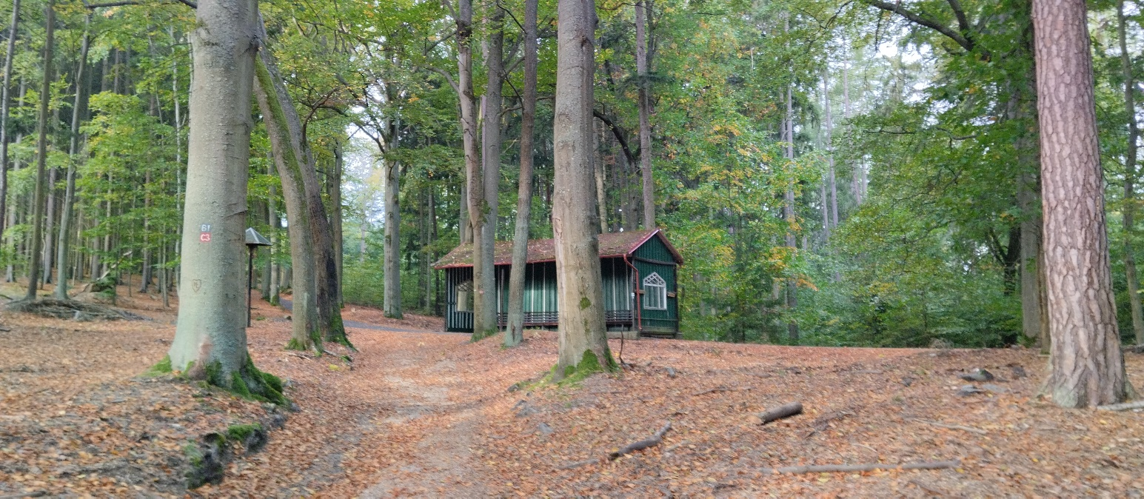
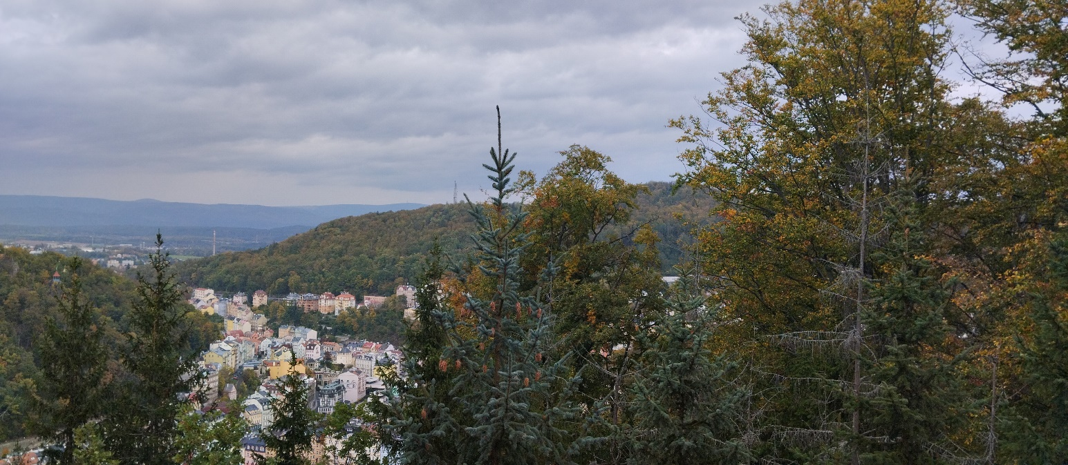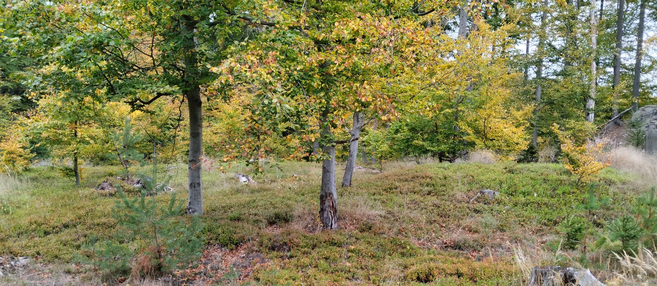
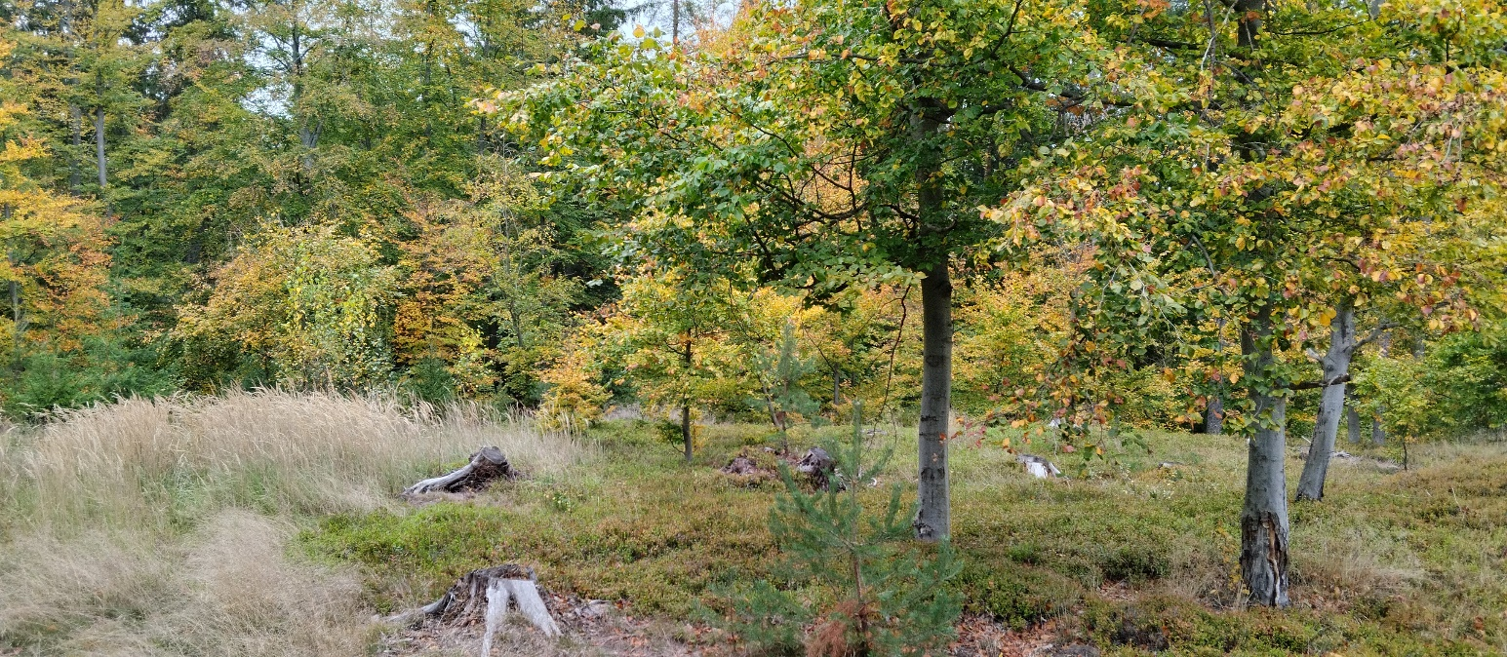
Zdroj: Partnerství pro městskou mobilitu. Karlovarské lázeňské lesy.

